|  |
| --- |
| HỌC VIỆN KỸ THUẬT MẬT MÃ  **KHOA CÔNG NGHỆ THÔNG TIN**  Logo HvKTMM  ĐỒ ÁN MÔN HỌC  **LẬP TRÌNH ANDROID CƠ BẢN**  **Đề tài:**  **XÂY DỰNG PHẦN MỀM ĐẶT ĐỒ ĂN CHO NHÀ HÀNG MUNU**  Sinh viên thực hiện: NGUYÊN VĂN THÁI CT030346  VŨ TRUNG THẮNG CT030347  PHAN VĂN HẢI CT0303…….  Nhóm……..  Giảng viên hướng dẫn: ThS. LÊ BÁ CƯỜNG    Hà Nội, 02-2022 |

**MỤC LỤC**

**Danh mục hình vẽ**

**Danh mục bảng biểu**

**LỜI MỞ ĐẦU**

Nhóm em xin gửi lời cảm ơn đến thầy **Lê Bá Cường** đã tận tìnhhướng dẫn nhóm chúng em trong quá trình nghiên cứu và hoàn thành báo cáo môn học này.

# TỔNG QUAN ĐỀ TÀI

## Tổng quan đề tài

### Tên đề tài

Xây dựng website review phim

### Lý do chọn đề tài

Mỗi năm có rất nhiều bộ phim được ra mắt, đa dạng về nội dung, thể loại. Trong khi không phải ai cũng có nhiều thời gian rảnh để tìm kiếm và xem phải những bộ phim không hay, làm tốn thời gian của bản thân. Vì thế, chúng em đã xây dựng lên một website đánh giá phim nhằm cung cấp cho người dung những cái nhìn tổng quan, đánh giá của những người đã từng xem về bộ phim đó. Giúp người dung cân nhắc việc có nên xem bộ phim đó hay không, để tiết kiệm thời gian. Đồng thời đưa ra những đáng giá, bình luận của mình về phim

### Mục đích

* Xây dựng phần mêm để giúp người dùng thuận tiện cho việc lựa chọn nhưng bộ phim phù hợp, hấp dẫn để xem.
* Người dùng có thể để lại đánh giá của bản thân về những bộ phim đã xem để người khác tham khảo.
* Quản lý của website có thể cập nhập phim, các đánh giá về phim vào kho dữ liệu một cách dễ dàng.

### Yêu cầu

* Giao diện thân thiện, dễ sử dụng.
* Tiết kiệm tối đa thời gian của người dùng.
* Tạo sự thoải mái, vui vẻ cho người dùng.
* Báo cáo rõ ràng nhanh chóng mọi lúc.

### Phạm vi

* Phần mêm được sử dụng với phạm vi là kho dữ liệu của người quản lý.
* Hệ thống được đáp ứng cho người quản lý và người dùng.

### Ngôn ngữ lập trình và các công cụ hộ trợ

#### JavaScript

JavaScript: Ngôn ngữ này được dùng rộng rãi cho các trang web (phía người dùng) cũng như phía máy chủ (với Nodejs).

JavaScript được sử dụng rộng rãi trong việc kết hợp với HTML/CSS để thiết kế web động.

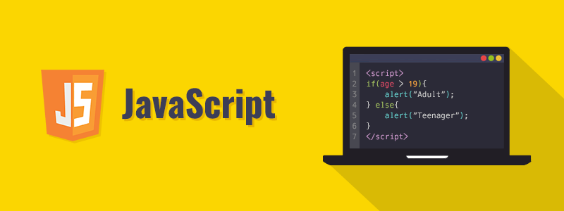

Hình 1. Logo JavaScript

**Lịch sử hình thành**

Sun Microsystems đã phát minh thành một ngôn ngữ phức tạp và mạnh mẽ mà chúng ta đã biết đó là ngôn ngữ Java. Mặc dù Java có tính khả dụng cao nhưng nó lại phù hợp nhất đối với các nhà lập trình có kinh nghiệm và cho các công việc phức tạp hơn.

Netscape Communications đã thấy được nhu cầu đối với một ngôn ngữ ‘nửa nọ nửa kia’ – một ngôn ngữ sẽ cho phép các cá nhân thiết kế các trang Web có khả năng tương tác với người dùng hoặc với Java applets nhưng sẽ đòi hỏi phải có kinh nghiệm lập trình tối thiểu.

LiveScript chỉ là một ngôn ngữ phát thảo hơn là thực tế, nhưng nó lại khiến cho người ta tin rằng nó ‘bắt cầu’ cho ý tưởng tốt hơn. LiveScript được thiết kế theo tinh thần của nhiều ngôn ngữ script đơn giản nhưng nó lại có tính khả dụng cao được thiết kế đặc biệt để xây dựng các trang Web (chẳng hạn như HTML và các form tương tác).

Để giúp ‘bán chạy’ ngôn ngữ mới này, Netscape hợp tác với Sun cho ra đời ngôn ngữ JavaScript. Trên thực tế, Microsoft là người tiên phong thực thi phiên bản của JavaScript (còn có tên là Jscript), nhưng họ vẫn chưa tham chiếu đến những đặc tả chính thức của JavaScript.

Mục tiêu của JavaScript là nhằm cung cấp cho các nhà phát triển trang Web một số khả năng và sự điều khiển trên chức năng của một trang Web. Mã JavaScript có khả năng nhúng trong tài liệu HTML để điều khiển nội dung của trang Web và xác nhận tính hợp lý của dữ liệu mà người dùng nhập vào. Khi một trang hiển thị trong trình duyệt, các câu lệnh được trình duyệt thông dịch và thực thi.

#### Reactjs



Hình 1. Logo ReactJS

ReactJS là một thư viện JavaScript mã nguồn mở được thiết kế bởi Facebook để tạo ra những ứng dụng web hấp dẫn, nhanh và hiệu quả với mã hóa tối thiểu. Mục đích cốt lõi của ReactJS không chỉ khiến cho trang web phải thật mượt mà còn phải nhanh, khả năng mở rộng cao và đơn giản.

Sức mạnh của nó xuất phát từ việc tập trung vào các thành phần riêng lẻ. Chính vì vậy, thay vì làm việc trên toàn bộ ứng dụng web, ReactJS cho phép một developer có thể phá vỡ giao diện người dùng phức tạp thành các thành phần đơn giản hơn.

Ngày nay, [ReactJS](https://topdev.vn/viec-lam-it/reactjs-kt214) đã trở nên rất phổ biến bởi những tính năng linh hoạt và đơn giản với hơn 1,300 developer và hơn 94,000 trang web đang sử dụng ReactJS. Nhiều người ám chỉ rằng ReactJS sẽ là tương lai của việc phát triển web.

Đặc trưng của ReactJS:

* JSX: Trong React, thay vì thường xuyên sử dụng JavaScript để thiết kế bố cục trang web thì sẽ dùng JSX. JSX được đánh giá là sử dụng đơn giản hơn JavaScript và cho phép trích dẫn HTML cũng như việc sử dụng các cú pháp thẻ HTML để render các subcomponent. JSX tối ưu hóa code khi biên soạn, vì vậy nó chạy nhanh hơn so với code JavaScript tương đương.
* Redux: **Redux** là một predictable state management tool cho các ứng dụng Javascript. Nó giúp bạn viết các ứng dụng hoạt động một cách nhất quán, chạy trong các môi trường khác nhau (client, server, and native) và dễ dàng để test. **Redux** ra đời lấy cảm hứng từ tư tưởng của ngôn ngữ **Elm** và kiến trúc **Flux**của Facebook. Do vậy Redux thường dùng kết hợp với React.
* Single-way data flow (Luồng dữ liệu một chiều): ReactJS không có những module chuyên dụng để xử lý data, vì vậy ReactJS chia nhỏ view thành các component nhỏ có mỗi quan hệ chặt chẽ với nhau. Tại sao chúng ta phải quan tâm tới cấu trúc và mối quan hệ giữa các component trong ReactJS? Câu trả lời chính là luồng truyền dữ liệu trong ReactJS: Luồng dữ liệu một chiều từ cha xuống con. Việc ReactJS sử dụng one-way data flow có thể gây ra một chút khó khăn cho những người muốn tìm hiểu và ứng dụng vào trong các dự án. Tuy nhiên, cơ chế này sẽ phát huy được ưu điểm của mình khi cấu trúc cũng như chức năng của view trở nên phức tạp thì ReactJS sẽ phát huy được vai trò của mình.
* Virtual DOM: Những Framework sử dụng Virtual-DOM như ReactJS khi Virtual-DOM thay đổi, chúng ta không cần thao tác trực tiếp với DOM trên View mà vẫn phản ánh được sự thay đổi đó. Do Virtual-DOM vừa đóng vai trò là Model, vừa đóng vai trò là View nên mọi sự thay đổi trên Model đã kéo theo sự thay đổi trên View và ngược lại. Có nghĩa là mặc dù chúng ta không tác động trực tiếp vào các phần tử DOM ở View nhưng vẫn thực hiện được cơ chế Data-binding. Điều này làm cho tốc độ ứng dụng tăng lên đáng kể – môt lợi thế không thể tuyệt vời hơn khi sử dụng Virtula-DOM.

#### HTML



Hình 1. Logo chính thức của [HTML5](https://vi.wikipedia.org/wiki/HTML5), phiên bản mới nhất của HTML

HTML (viết tắt của từ HyperText Markup Language, hay là "Ngôn ngữ Đánh dấu Siêu văn bản") là một [ngôn ngữ đánh dấu](https://vi.wikipedia.org/wiki/Ng%C3%B4n_ng%E1%BB%AF_%C4%91%C3%A1nh_d%E1%BA%A5u) được thiết kế ra để tạo nên các [trang web](https://vi.wikipedia.org/wiki/Website) trên World Wide Web. Nó có thể được trợ giúp bởi các công nghệ như [CSS](https://vi.wikipedia.org/wiki/CSS) và các ngôn ngữ kịch bản giống như [JavaScript](https://vi.wikipedia.org/wiki/JavaScript).

Các [trình duyệt web](https://vi.wikipedia.org/wiki/Tr%C3%ACnh_duy%E1%BB%87t_web) nhận tài liệu HTML từ một [web server](https://vi.wikipedia.org/wiki/M%C3%A1y_ch%E1%BB%A7_web) hoặc một kho lưu trữ cục bộ và [render](https://vi.wikipedia.org/w/index.php?title=Browser_engine&action=edit&redlink=1) tài liệu đó thành các trang web đa phương tiện. HTML mô tả cấu trúc của một [trang web](https://vi.wikipedia.org/wiki/Trang_web) về mặt ngữ nghĩa và các dấu hiệu ban đầu được bao gồm cho sự xuất hiện của tài liệu.

Các [phần tử HTML](https://vi.wikipedia.org/wiki/Ph%E1%BA%A7n_t%E1%BB%AD_HTML) là các khối xây dựng của các trang HTML. Với cấu trúc HTML, hình ảnh và các đối tượng khác như biểu mẫu tương tác có thể được nhúng vào trang được hiển thị. HTML cung cấp một phương tiện để tạo tài liệu có cấu trúc bằng cách biểu thị ngữ nghĩa cấu trúc cho văn bản như headings, paragraphs, lists, [links](https://vi.wikipedia.org/wiki/Si%C3%AAu_li%C3%AAn_k%E1%BA%BFt), quotes và các mục khác. Các phần tử HTML được phân định bằng các *tags*, được viết bằng dấu ngoặc nhọn. Các trình duyệt không hiển thị các thẻ HTML, nhưng sử dụng chúng để diễn giải nội dung của trang.

HTML có thể nhúng các chương trình được viết bằng [scripting](https://vi.wikipedia.org/wiki/Ng%C3%B4n_ng%E1%BB%AF_k%E1%BB%8Bch_b%E1%BA%A3n) như [JavaScript](https://vi.wikipedia.org/wiki/JavaScript), điều này ảnh hưởng đến hành vi và nội dung của các trang web. Việc bao gồm CSS xác định giao diện và bố cục của nội dung. [World Wide Web Consortium](https://vi.wikipedia.org/wiki/World_Wide_Web_Consortium) (W3C), trước đây là đơn vị bảo trì HTML và là người duy trì hiện tại của các tiêu chuẩn CSS, đã khuyến khích việc sử dụng CSS trên HTML trình bày rõ ràng kể từ năm 1997.

#### CSS



Hình 1. Logo CSS3

**CSS** là ngôn ngữ tạo phong cách cho trang web – Cascading Style Sheet language. Nó dùng để tạo phong cách và định kiểu cho những yếu tố được viết dưới dạng ngôn ngữ đánh dấu, như là [HTML](https://www.hostinger.vn/huong-dan/html-la-gi/). Nó có thể điều khiển định dạng của nhiều trang web cùng lúc để tiết kiệm công sức cho người viết web. Nó phân biệt cách hiển thị của trang web với nội dung chính của trang bằng cách điều khiển bố cục, màu sắc, và font chữ.

CSS được phát triển bởi **W3C** ([World Wide Web Consortium](https://www.w3.org/)) vào năm 1996, vì một lý do đơn giản. HTML không được thiết kế để gắn tag để giúp định dạng trang web. Bạn chỉ có thể dùng nó để “đánh dấu” lên site.

Những tag như **<font>**được ra mắt trong HTML phiên bản 3.2, nó gây rất nhiều rắc rối cho lập trình viên. Vì website có nhiều font khác nhau, màu nền và phong cách khác nhau. Để viết lại code cho trang web là cả một quá trình dài, cực nhọc. Vì vậy, CSS được tạo bởi W3C là để giải quyết vấn đề này.

Mối tương quan giữa HTML và CSS rất mật thiết. HTML là ngôn ngữ markup (nền tảng của site) và CSS định hình phong cách (tất cả những gì tạo nên giao diện website), chúng là không thể tách rời.

CSS về lý thuyết không có cũng được, nhưng khi đó website sẽ không chỉ là một trang chứa văn bản mà không có gì khác.

#### Express

Express là một framework giành cho nodejs. Nó cung cấp cho chúng ta rất nhiều tính năng mạnh mẽ trên nền tảng web cũng như trên các ứng dụng di động. Express hỗ rợ các phương thức HTTP và midleware tạo ra môt API vô cùng mạnh mẽ và dễ sử dụng. Có thể tổng hợp một số chức năng chính của express như sau:

Phát triển máy chủ nhanh chóng: Expressjs cung cấp nhiều tính năng dưới dạng các hàm để dễ dàng sử dụng ở bất kỳ đâu trong chương trình. Điều này đã loại bỏ nhu cầu viết mã từ đó tiết kiệm được thời gian.

Phần mềm trung gian Middleware: Đây là phần mềm trung gian có quyền truy cập vào cơ sở dữ liệu, yêu cầu của khách hàng và những phần mềm trung gian khác. Phần mềm Middleware này chịu trách nhiệm chính cho việc tổ chức có hệ thống các chức năng của Express.js.

Định tuyến - Routing: Express js cung cấp cơ chế định tuyến giúp duy trì trạng thái của website với sự trợ giúp của URL.

Tạo mẫu - Templating: Các công cụ tạo khuôn mẫu được Express.js cung cấp cho phép các nhà xây dựng nội dung động trên các website bằng cách tạo dựng các mẫu HTML ở phía máy chủ.

Gỡ lỗi - Debugging: Để phát triển thành công các ứng dụng web không thể thiết đi việc gỡ lỗi. Giờ đây với Expressjs việc gỡ lỗi đã trở nên dễ dàng hơn nhờ khả năng xác định chính xác các phần ứng dụng web có lỗi.

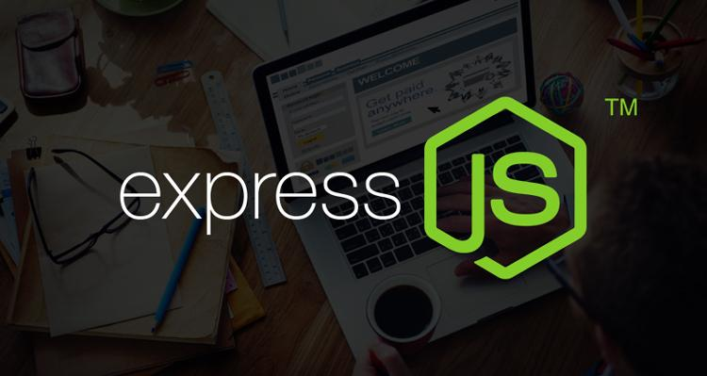

Hình 1. Logo Express

#### MySQL

MySQL là một hệ thống quản trị cơ sở dữ liệu mã nguồn mở (gọi tắt là RDBMS) hoạt động theo mô hình client-server. Với RDBMS là viết tắt của Relational Database Management System. MySQL được tích hợp apache, PHP. MySQL quản lý dữ liệu thông qua các cơ sở dữ liệu. Mỗi cơ sở dữ liệu có thể có nhiều bảng quan hệ chứa dữ liệu. MySQL cũng có cùng một cách truy xuất và mã lệnh tương tự với ngôn ngữ SQL. MySQL được phát hành từ thập niên 90s.



Hình 1. Logo MySQL

* Ưu điểm:
  + Dễ sử dụng: MySQL là cơ sở dữ liệu tốc độ cao, ổn định, dễ sử dụng và hoạt động trên nhiều hệ điều hành cung cấp một hệ thống lớn các hàm tiện ích rất mạnh.
  + Độ bảo mật cao:  MySQL rất thích hợp cho các ứng dụng có truy cập CSDL trên Internet khi sở hữu nhiều nhiều tính năng bảo mật thậm chí là ở cấp cao.
  + Đa tính năng: MySQL hỗ trợ rất nhiều chức năng SQL được mong chờ từ một hệ quản trị cơ sở dữ liệu quan hệ cả trực tiếp lẫn gián tiếp.
  + Khả năng mở rộng và mạnh mẽ: MySQL có thể xử lý rất nhiều dữ liệu và hơn thế nữa nó có thể được mở rộng nếu cần thiết.
  + Nhanh chóng: Việc đưa ra một số tiêu chuẩn cho phép MySQL để làm việc rất hiệu quả và tiết kiệm chi phí, do đó nó làm tăng tốc độ thực thi.
* Nhược điểm:
  + Giới hạn: Theo thiết kế, MySQL không có ý định làm tất cả và nó đi kèm với các hạn chế về chức năng mà một vào ứng dụng có thể cần.
  + Độ tin cậy: Cách các chức năng cụ thể được xử lý với MySQL (ví dụ tài liệu tham khảo, các giao dịch, kiểm toán, …) làm cho nó kém tin cậy hơn so với một số hệ quản trị cơ sở dữ liệu quan hệ khác.
  + Dung lượng hạn chế: Nếu số bản ghi của bạn lớn dần lên thì việc truy xuất dữ liệu của bạn là khá khó khăn, khi đó chúng ta sẽ phải áp dụng nhiều biện pháp để tăng tốc độ truy xuất dữ liệu như là chia tải database này ra nhiều server, hoặc tạo cache MySQL

#### Figma

Figma là công cụ được ra mắt vào năm 2016, với giao diện thân thiện và tính dễ sử dụng, Figma đã nhanh chóng nổi lên và trở thành một công cụ thiết kế giao diện người dùng phổ biến trong cộng đồng công nghệ toàn cầu. Một số thương hiệu lớn sử dụng Figma cho tới thời điểm hiện tại có thể kể đến như Microsoft, Twitter, GitHub, Dropbox…Khác với những công cụ thiết kế trước đây, Figma được thiết kế trên nền tảng đám mây. Đây là công cụ có tính năng tương tự như Sketch, tuy nhiên nó hỗ trợ làm việc nhóm tốt hơn.

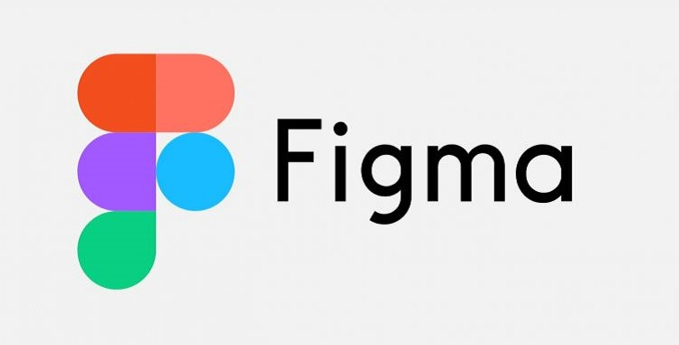

Hình 1. Logo Figma

**Những tính năng nổi bật của Figma:**

* **Tính tương thích:** Figma có thể hoạt động tương thích trên tất cả các hệ điều hành có trình duyệt web, từ Windows, Linux, Macs cho đến Chromebooks đều có thể dùng công cụ này. Tính tới thời điểm này, đây là công cụ thiết kế duy nhất có thể làm được điều này. Tất cả người dùng có thể chia sẻ, mở hay chỉnh sửa một file Figma dễ dàng dù đang dùng bất kỳ hệ điều hành nào.
* **Hỗ trợ làm việc nhóm hiệu quả**: Là một công cụ browser-based, vậy nên mọi người trong team có thể dễ dàng làm việc với nhau tương tự như làm việc trên Google Docs. Mỗi thành viên trong nhóm đang xem hoặc chỉnh sửa file, Figma sẽ hiển thị đại diện bằng một avatar tròn trên thanh công cụ với tên riêng.
* **Chia sẻ file đơn giản**: Ngoài những tính năng trên, Figma còn thu hút người dùng bởi tính năng chia sẻ file đơn giản. Bạn có thể chia sẻ file Figma bằng việc gửi link, người nhận link sẽ có khả năng truy cập vào file đó. Nếu bạn lựa chọn Link to selected frame người nhận sẽ nhìn thấy ngay frame bạn đang chọn lúc chia sẻ. Đây là tính năng được rất nhiều designer sử dụng.
* **Tính năng feedback thuận tiện:** Figma có hỗ trợ bình luận ngay trên app, có cả ở trong chế độ design và prototyping. Ngoài ra những bình luận này còn có thể được theo dõi qua Slack hoặc email. Bạn có thể sử dụng tính năng này để ghi chú lại những thảo luận và sửa file ngay lập tức trong các cuộc họp. Với chức năng bình luận ngay trong file thiết kế như thế này, Figma giúp bạn tiết kiệm được rất nhiều thời gian chờ hỗ trợ.
* **Tất cả mọi thứ đều được lưu trữ online:** Bạn đã bao giờ gặp phải tính trạng tốn rất nhiều thời gian để thiết kế, file sắp hoàn thành mà vì một lý do nào đó nó không được lưu hay chưa? Cảm giác lúc đó sẽ như thế nào nhỉ? Với Figma thì mọi thứ đã được lưu trên cloud. Bạn sẽ không còn cảm giác lo sợ làm mất file, hỏng máy hay hàng tá các vấn đề trời ơi đất hỡi khác nữa. Bạn có thể tạo và sắp xếp file theo project, mỗi file chia ra làm nhiều page tùy theo nhu cầu để dễ dàng quản lý.
* **Kho Plugin phong phú:** Thời gian đầu khi mới ra mắt, các plugin của Figma không được phong phú như Sketch. Tuy nhiên vào những năm 2019, Figma đã tung ra kho plugin cho riêng mình.
* **File versioning:** Chức năng file versioning được tích hợp sẵn trong Figma. Chức năng này cho phép người dùng lưu trữ lại trạng thái của file design bất kỳ lúc nào.
* **Prototype tích hợp sẵn:** Prototype là công cụ mà Figma được tích hợp trước cả Sketch. Khi sử dụng Figma, bạn không cần phải nhờ đến các công cụ hỗ trợ prototype như Marvel hay Invision, hay phải export ra file hình để chuyển cho các bộ phận liên quan như trước đây.

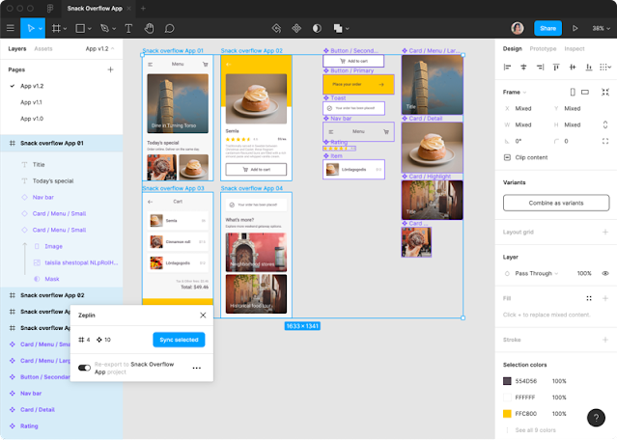

Hình 1. Giao diện làm việc Figma

#### Github



Hình 1. Logo GitHub

Git (Github) là phần mềm quản lý mã nguồn phân tán được phát triển bởi Linus Torvalds vào năm 2005, ban đầu dành cho việc phát triển nhân Linux. Hiện nay, Git trở thành một trong các phần mềm quản lý mã nguồn phổ biến nhất. Git là phần mềm mã nguồn mở được phân phối theo giấy phép công cộng GPL2.

GitHub có 2 phiên bản: miễn phí và trả phí. Với phiên bản có phí thường được các doanh nghiệp sử dụng để tăng khả năng quản lý team cũng như phân quyền bảo mật dự án. Còn lại thì phần lớn chúng ta đều sử dụng Github với tài khoản miễn phí để lưu trữ source code.

Github cung cấp các tính năng social networking như feeds, followers, và network graph để các developer học hỏi kinh nghiệm của nhau thông qua lịch sử commit. Nếu một comment để mô tả và giải thích một đoạn code. Thì với Github, commit message chính là phần mô tả hành động mà bạn thực hiện trên source code.

Github trở thành một yếu tố có sức ảnh hưởng lớn trong cộng động nguồn mở. Cùng với Linkedin, Github được coi là một sự thay thế cho CV của bạn. Các nhà tuyển dụng cũng rất hay tham khảo Github profile để hiểu về năng lực coding của ứng viên.

Giờ đây, kỹ năng sử dụng git và Github từ chỗ ưu thích sang bắt buộc phải có đối với các ứng viên đi xin việc.

#### Visual Studio Code

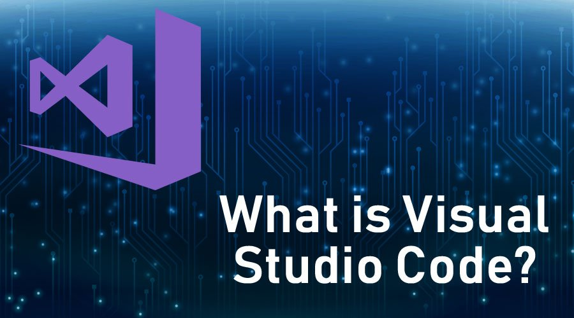

Hình 1. Logo Visual Studio Code

Visual Studio Code là một trình biên tập lập trình code miễn phí dành cho Windows, Linux và macOS, Visual Studio Code được phát triển bởi Microsoft. Nó được xem là một sự kết hợp hoàn hảo giữa IDE và Code Editor.

Visual Studio Code hỗ trợ chức năng debug, đi kèm với Git, có syntax highlighting, tự hoàn thành mã thông minh, snippets, và cải tiến mã nguồn. Nhờ tính năng tùy chỉnh, Visual Studio Code cũng cho phép người dùng thay đổi theme, phím tắt, và các tùy chọn khác.

**Một số tính năng của Visual Studio Code:**

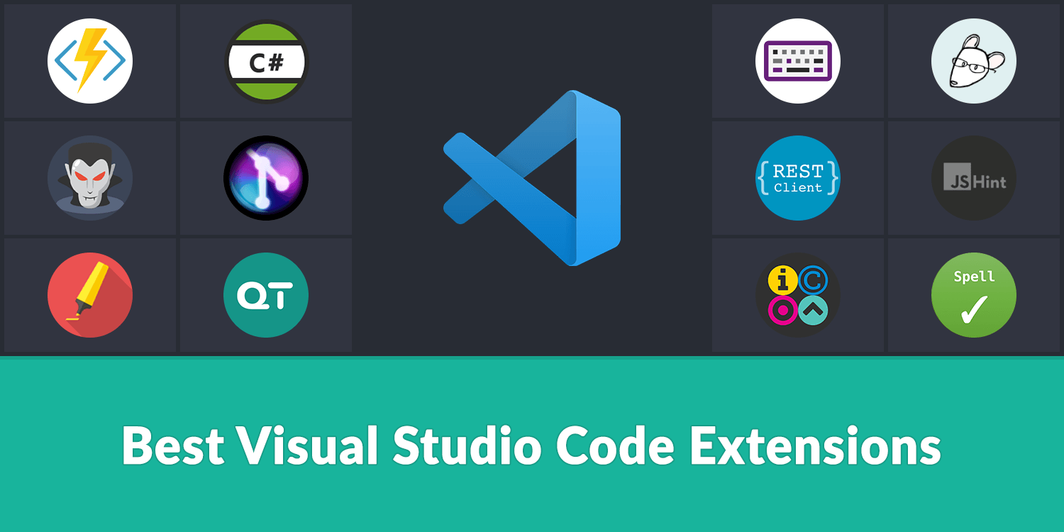

Hình 1. Một số tính năng Visual Studio Code

**Hỗ trợ nhiều ngôn ngữ lập trình**

Visual Studio Code hỗ trợ nhiều ngôn ngữ lập trình như C/C++, C#, F#, Visual Basic, HTML, CSS, JavaScript, … Vì vậy, nó dễ dàng phát hiện và đưa ra thông báo nếu chương chương trình có lỗi.

**Hỗ trợ đa nền tảng**

Các trình viết code thông thường chỉ được sử dụng hoặc cho Windows hoặc Linux hoặc Mac Systems. Nhưng Visual Studio Code có thể hoạt động tốt trên cả ba nền tảng trên.

**Cung cấp kho tiện ích mở rộng**

Trong trường hợp lập trình viên muốn sử dụng một ngôn ngữ lập trình không nằm trong số các ngôn ngữ Visual Studio hỗ trợ, họ có thể tải xuống tiện ích mở rộng. Điều này vẫn sẽ không làm giảm hiệu năng của phần mềm, bởi vì phần mở rộng này hoạt động như một chương trình độc lập.

**Kho lưu trữ an toàn**

Đi kèm với sự phát triển của lập trình là nhu cầu về lưu trữ an toàn. Với Visual Studio Code, người dùng có thể hoàn toàn yên tâm vì nó dễ dàng kết nối với Git hoặc bất kỳ kho lưu trữ hiện có nào.

**Hỗ trợ web**

Visual Studio Code hỗ trợ nhiều ứng dụng web. Ngoài ra, nó cũng có một trình soạn thảo và thiết kế website.

**Lưu trữ dữ liệu dạng phân cấp**

Phần lớn tệp lưu trữ đoạn mã đều được đặt trong các thư mục tương tự nhau. Ngoài ra, Visual Studio Code còn cung cấp các thư mục cho một số tệp đặc biệt quan trọng.

**Hỗ trợ viết Code**

Một số đoạn code có thể thay đổi chút ít để thuận tiện cho người dùng. Visual Studio Code sẽ đề xuất cho lập trình viên các tùy chọn thay thế nếu có.

**Hỗ trợ thiết bị đầu cuối**

Visual Studio Code có tích hợp thiết bị đầu cuối, giúp người dùng khỏi phải chuyển đổi giữa hai màn hình hoặc trở về thư mục gốc khi thực hiện các thao tác.

**Màn hình đa nhiệm**

Người dùng Visual Studio Code có thể mở cùng lúc nhiều tệp tin và thư mục – mặc dù chúng không hề liên quan với nhau.

**Intellisense**

Hầu hết các trình viết mã đều có tính năng nhắc mã Intellisense, nhưng ít chương trình nào chuyên nghiệp bằng Visual Studio Code. Nó có thể phát hiện nếu bất kỳ đoạn mã nào không đầy đủ. Thậm chí, khi lập trình viên quên không khai báo biến, Intellisense sẽ tự động giúp họ bổ sung các cú pháp còn thiếu.

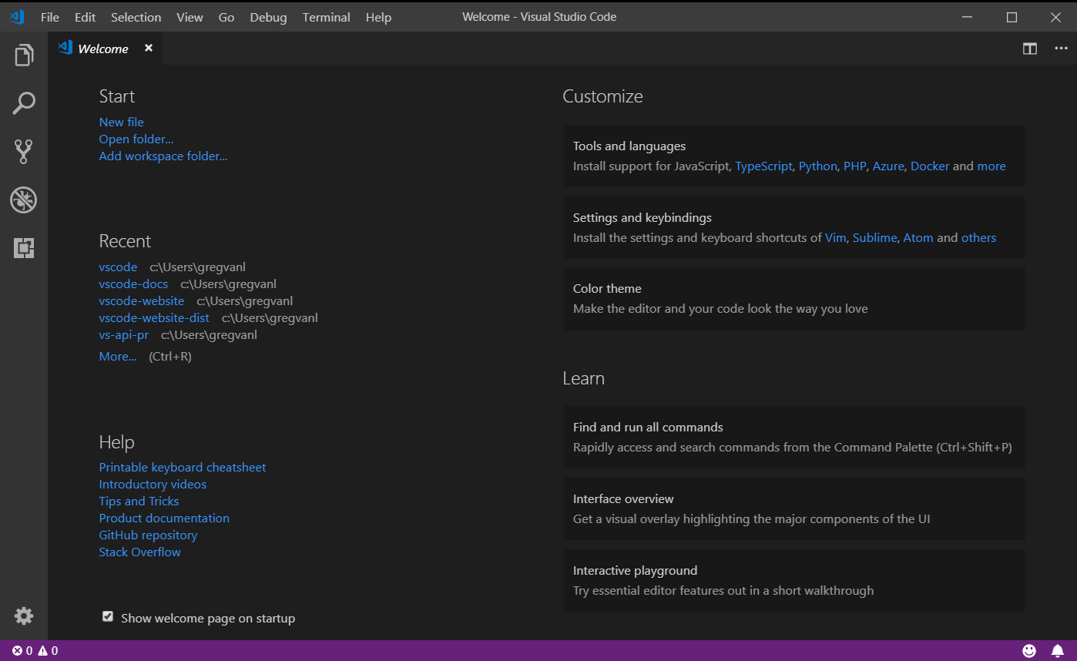

Hình 1. Giao diện Visual Studio Code

**Hỗ trợ Git**

Visual Studio Code hỗ trợ kéo hoặc sao chép mã trực tiếp từ GitHub. Mã này sau đó có thể được thay đổi và lưu lại trên phần mềm.

**Bình luận**

Việc để lại nhận xét giúp người dùng dễ dàng nhớ công việc cần hoàn thành.

**Ưu điểm**

* Hỗ trợ đa nền tảng: Windows, Linux, Mac
* Hỗ trợ đa ngôn ngữ: C/C++, C#, F#, Visual Basic, HTML, CSS, JavaScript, JSON
* Ít dung lượng
* Tính năng mạnh mẽ
* Intellisense chuyên nghiệp
* Giao diện thân thiện

#### Quản lý dự án

* Microsoft Excel là chương trình xử lý bảng tính nằm trong bộ Microsoft Office của hãng phần mềm Microsoft được thiết kế để giúp ghi lại, trình bày các thông tin xử lý dưới dạng bảng, thực hiện tính toán và xây dựng các số liệu thống kê trực quan có trong bảng từ Excel
* Microsoft Word, còn được biết đến với tên khác là Winword, là một chương trình soạn thảo văn bản phổ biển hiện nay của công ty phần mềm nổi tiếng Microsoft.

### Kế khoạch thứ tự thực hiện đề tài

* Tìm hiểu, thống nhất đề tài.
* Tìm hiểu thực tế
* Phát biểu bài toán một cách chi tiết: những ai sẽ tham gia sử dụng hệ thống? Mỗi người khi sử dụng hệ thống sẽ thực hiện những chức năng nào? Tương tác cụ thể giữa người dùng và hệ thống là gì?
* Đặc tả chức năng của hệ thống và xây dựng các sơ đồ use-case.
* Mô hình lĩnh vực ứng dụng (Sơ đồ lớp ở mức cơ bản), mô hình hoạt động hệ thống (Sơ đồ hoạt động và sơ đồ tuần tự) và hoàn chỉnh giao diện phác thảo. Đồng thời hoàn chỉnh sơ đồ lớp.
* Tìm hiểu ngôn ngữ lập trình.
* Phát thảo dao diện.
* Viết code, sửa lỗi, kiểm tra.
* Kiểm tra phần mềm.
* Hòan thành bào cáo và Slide

### Phân công công việc

Bảng 1. Phân công công việc

|  |  |  |  |
| --- | --- | --- | --- |
| STT | Sinh viên thực hiện | Công việc được giao | Kết quả công việc |
| 1 | Trần Quang Tuấn |  | Hoàn thành |
| 2 | Hoàng Thành Trung |  | Hoàn thành |
| 3 | Nguyễn Văn Thái |  | Hoàn thành |

## Mô tả khái quát hoạt động hệ thống

* Người dùng sẽ đăng nhập bằng gmail.
* Tìm kiếm phim theo tên hoặc diễn viên.
* Xem thông tin phim và thông tin diễn viên.
* Xem chi tiết về phim, để lại bình luân đắng giá và đăng.

# PHÂN TÍCH THIẾT KẾ HỆ THỐNG

## Thiết kế cơ sở dữ liệu

### Sơ đồ Relationships

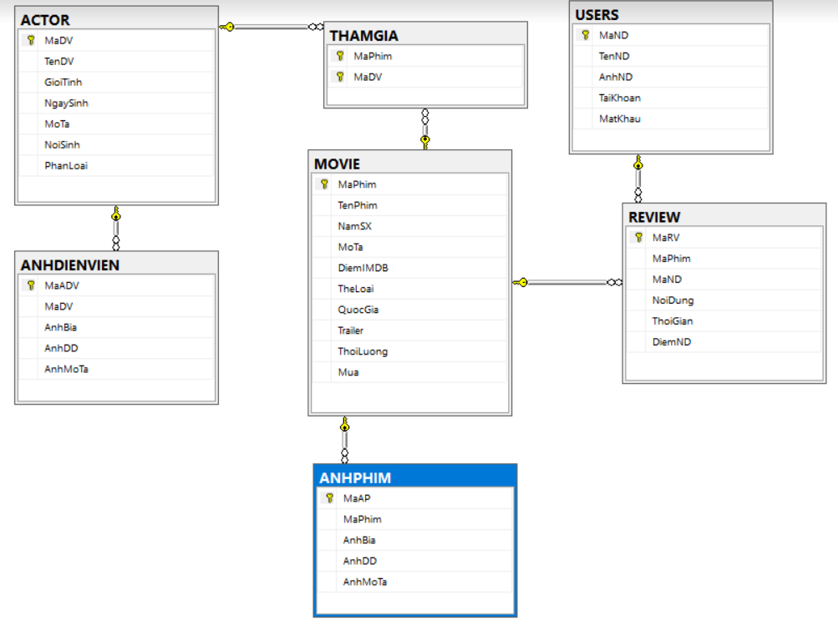

Hình 2. Sơ đồ Relationships

### Sơ đồ Usercase

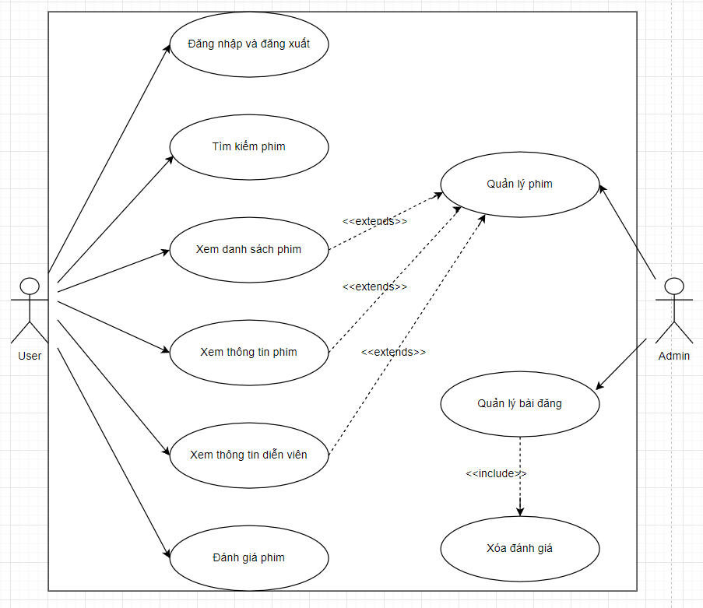

Hình 2. Sơ đồ user case

## Mô tả chi tiết yêu cầu, chức năng của từng user-case

### Đăng nhập và đăng xuất

Bảng 2. Đặc tả user case Đăng nhập và đăng xuất

|  |  |
| --- | --- |
| Use Case | Đăng nhập và đăng xuất |
| Actor | Người dùng |
| Description | Người dùng đăng nhập để sử dụng các chức năng |
| Pre-condition | * Có kết nối mạng. * Có tài khoản google. |
| Basic Flows | * Người dùng nhấn vào nút đăng nhạp bằng tài khoản google. * Người dùng chọn tài khoản google đăng nhập. * Sau đó sử dụng các chức năng. * Nhấn vào nút đăng xuất nếu muốn thoát. |

### Xem danh sách phim

Bảng 2. Đặc tả user case Xem danh sách phim

|  |  |
| --- | --- |
| Use Case | Xem danh sách phim |
| Actor | Người dùng |
| Description | Người dùng muốn xem các phim có trong web |
| Pre-condition | * Có kết nối mạng. * Người dùng đăng nhập thành công |
| Basic Flows | * Người dùng đăng nhập là thấy danh sách phim |

### Tìm kiếm phim

Bảng 2. Đặc tả user case Tìm kiếm phim

|  |  |
| --- | --- |
| Use Case | Tìm kiếm phim |
| Actor | Người dùng |
| Description | Người dùng muốn tìm kiếm phim mà mình muốn |
| Pre-condition | * Có kết nối mạng. * Người dùng đăng nhập thành công |
| Basic Flows | * Người dùng nhấn vào ô tìm kiếm. * Sau đó nhập từ khóa là tên phim hoặc tên diễn viên * Chọn vào phim gợi ý hoặc nhấn nút tìm kiếm |

### Xem thông tin phim

Bảng 2. Đặc tả user case Xem thông tin phim

|  |  |
| --- | --- |
| Use Case | Xem thông tin phim |
| Actor | Người dùng |
| Description | Người dùng muốn xem thông tin, nội dung, các bình luận về bộ phim đó. |
| Pre-condition | * Có kết nối mạng. * Người dùng đăng nhập thành công |
| Basic Flows | * Người dùng tìm kiếm phim muốn xem * Sau đón chọn vào phim. * Các thông tin về phim bao gồm nội dung, diễn viên tham gia, các đánh giá về điểm và bình luận sẽ được hiển thị |

### Xem thông tin diễn viên

Bảng 2. Đặc tả user case Xem thông tin diễn viên

|  |  |
| --- | --- |
| Use Case | Xem thông tin diễn viên |
| Actor | Người dùng |
| Description | Người dùng muốn xem thông tin về diễn viên |
| Pre-condition | * Có kết nối mạng. * Người dùng đăng nhập thành công |
| Basic Flows | * Người dùng đăng tìm kiếm diễn viên và chọn và diễn viên cần tìm. * Các thông tin về diễn viên bao gồm thông tin các nhân, các bộ phim tham gia và các đánh giá của người dùng khác sẽ được hiển thị. |

### Đánh giá phim

Bảng 2. Đặc tả user case Đánh giá phim

|  |  |
| --- | --- |
| Use Case | Đánh giá phim |
| Actor | Người dùng |
| Description | Người dùng muốn để lại ý kiến, đánh giá của bản thân về một bộ phim đã xem |
| Pre-condition | * Có kết nối mạng. * Người dùng đăng nhập thành công |
| Basic Flows | * Người dùng chọn vào phim muốn đánh giá. * Người dùng chấm điểm bằng cách chọn sao * Để lại bình luận của mình vào phần đánh giá. |

## Thiết kế giao diện

### Đăng nhập và đăng xuất



Hình 2. Giao diện đăng nhập

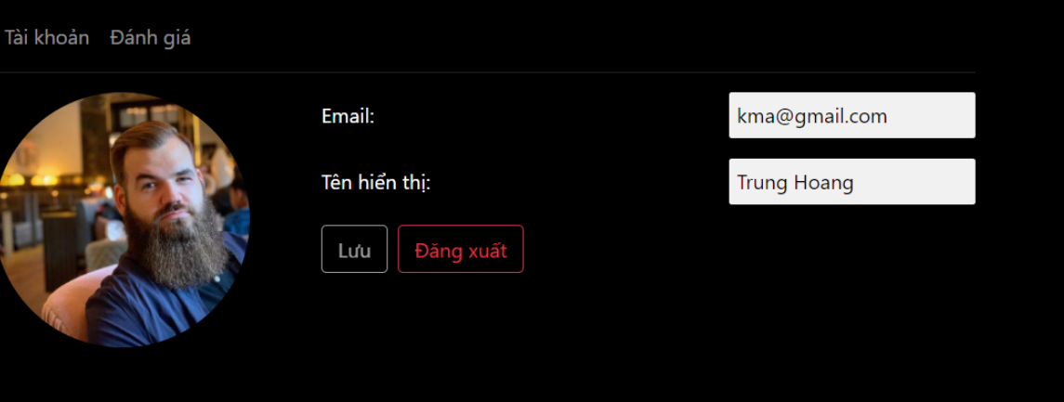

Hình 2. Giao diện Quản lý tài khoản

### Xem danh sách phim

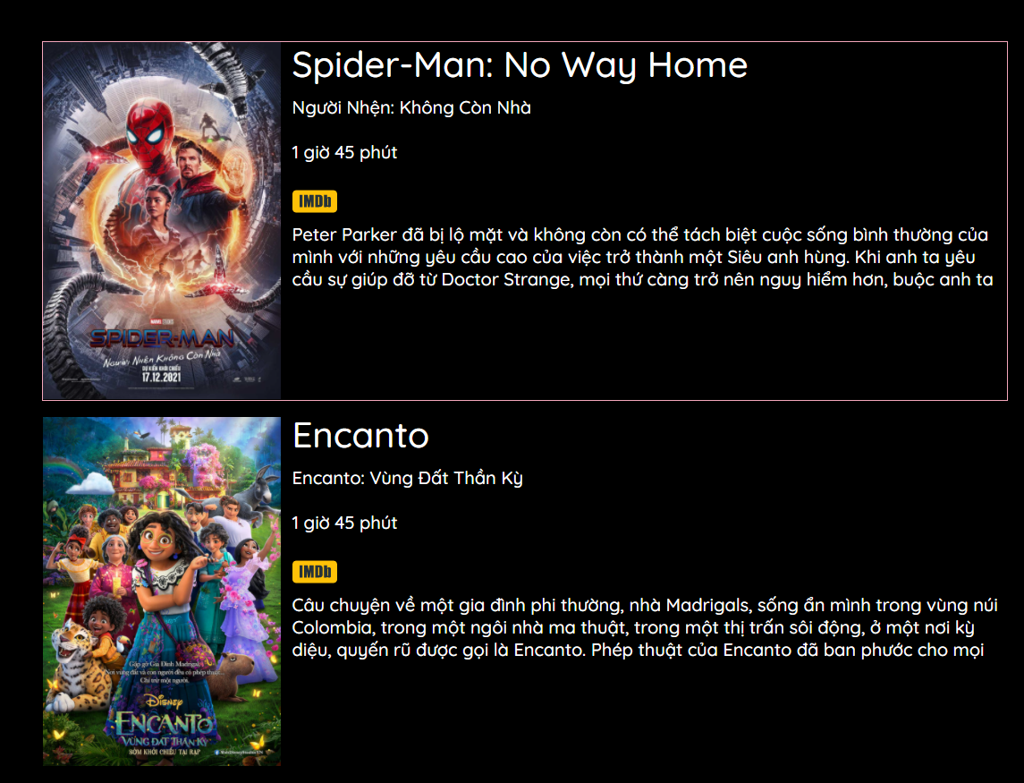

Hình 2. Giao diện danh sách phim

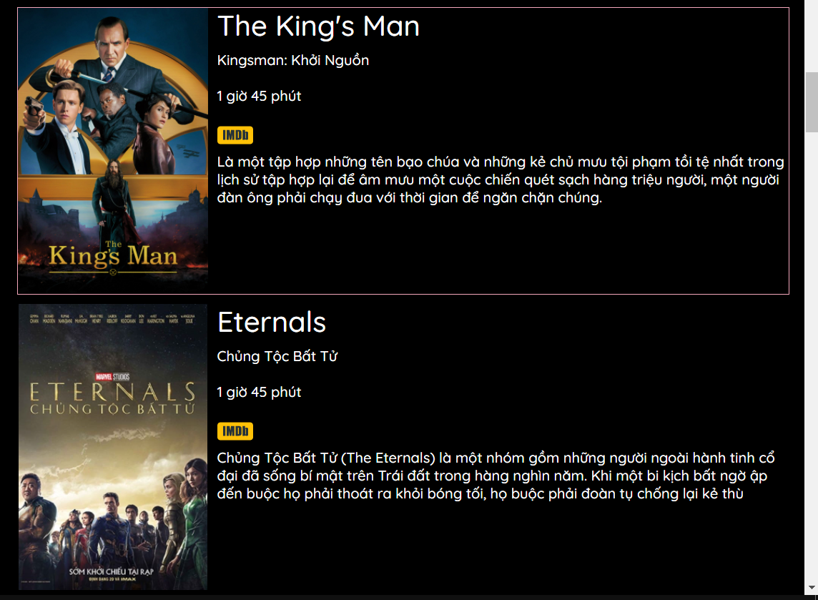

Hình 2. Giao diện danh sách phim

### Tìm kiếm phim

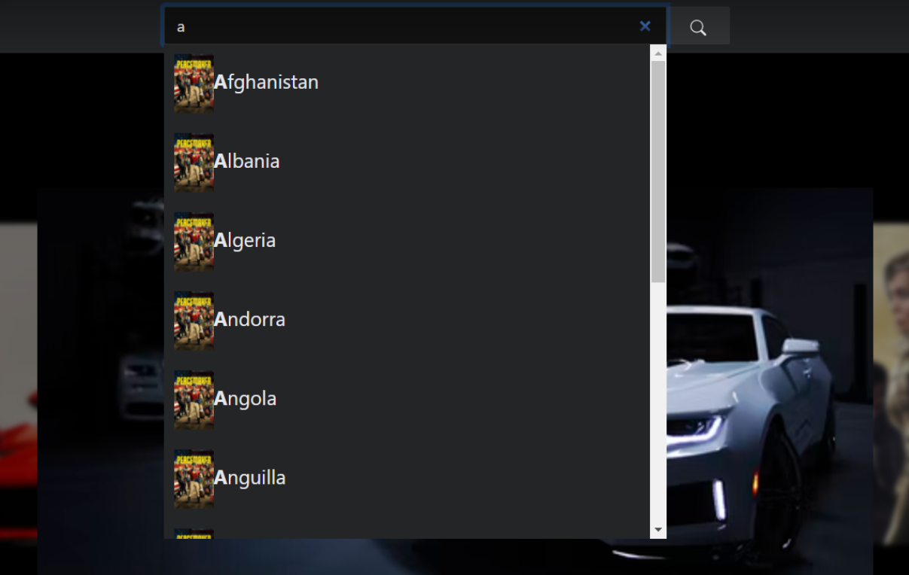

Hình 2. Giao diện Tìm kiếm

### Xem thông tin phim

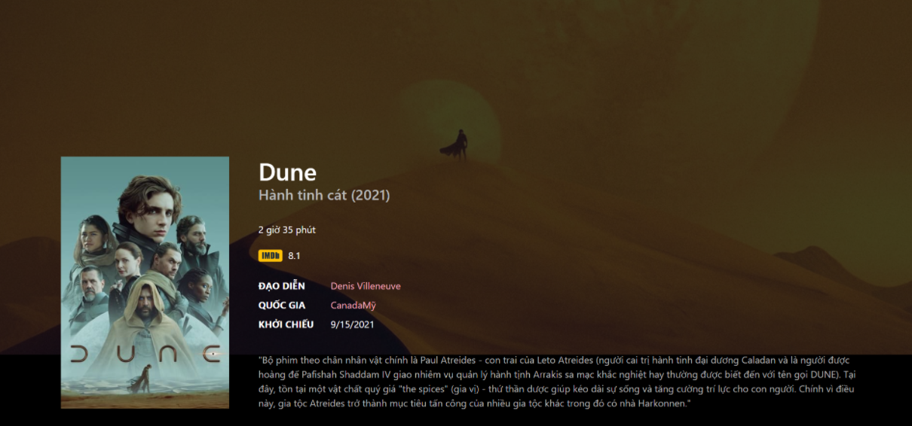

Hình 2. Giao diện Thông tin phim

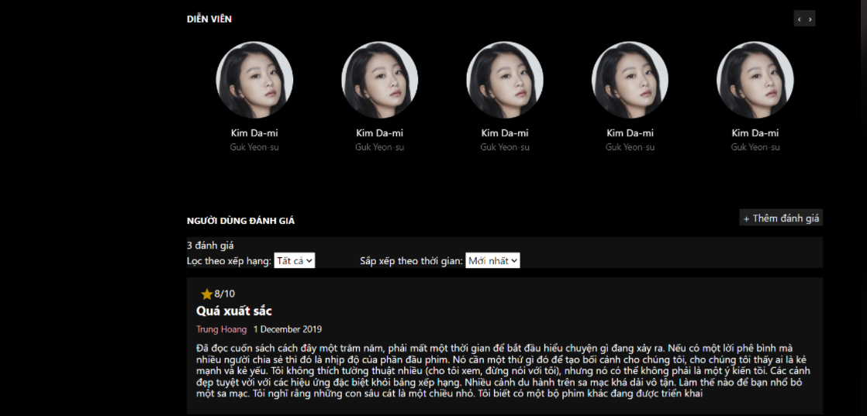

Hình 2. Giao diện Thông tin phim

### Xem thông tin diễn viên

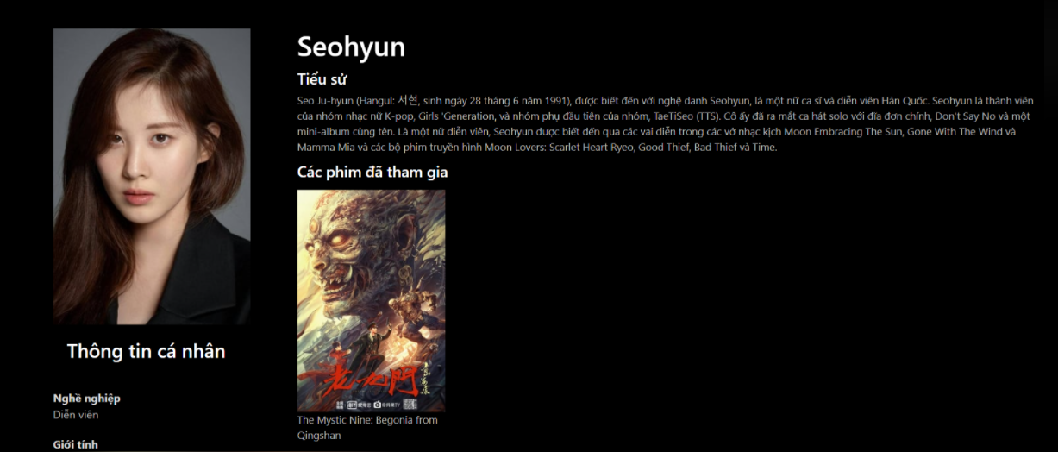

Hình 2. Giao diện Thông tin diễn viên

### Đánh giá phim

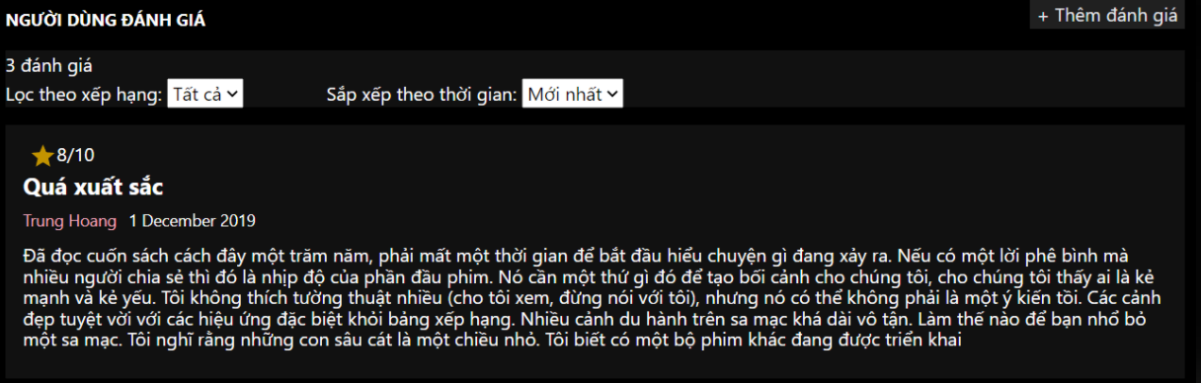

Hình 2. Giao diện Đánh giá phim

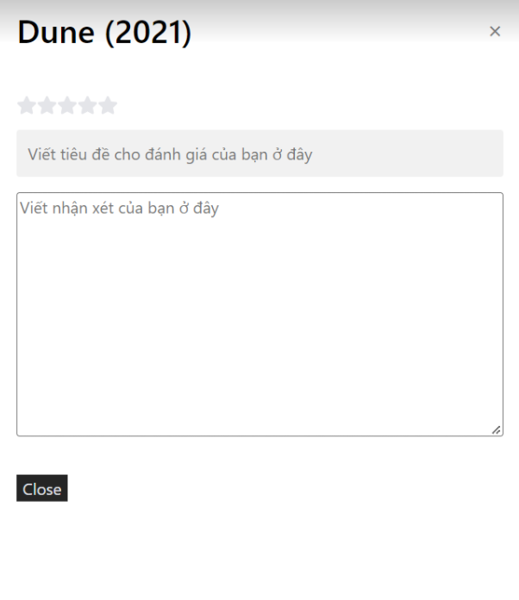

Hình 2. Giao diện Form đánh giá

# KẾT LUẬN

## Kết quả đạt được

* Hiểu được hoạt động của trang web qua các chức năng quản danh sách phim, quản lý danh sách diễn viên, đánh giá phim, qua đó có thể áp dụng để tạo ra website review phim.
* Về mặt bản thân có thể đi sau về phân tích thiết kế hệ thống, xây dựng phần mềm bằng công cụ visual studio code.
* Về mặt phần mềm áp dụng được trong thực tế giúp công việc đánh giá phim được dễ dàng và chính xác.
* Trong phần mềm:
  + Có thể đánh giá bằng sao và bình luận.
  + Tìm kiếm phim thông qua tên phim hoặc diễn viên.
  + Đăng nhập trực tiếp bằng tài khoản google.
  + Lưu trữ các thông tin về phim được bảo mật và lâu dài.

## Bài học kinh nghiệm

* Rút ra được nhiều kinh nghiệm trong quá trình thực hiện đề tài xây dựng website review phim, để có thể ứng dụng tốt hợn trong quá trình xây dựng một phần mềm mới sau này.
* Bên cạnh đó vẫn còn rất nhiều hạn chế:
* Ít chức năng.
* Không thực tế.

## Hướng phát triển đề tài

* Xây dựng phần mềm có tính chuyên nghiệp hơn.
* Các chức năng được cũng cố và cải thiện hơn nhiều.
* Xậy dựng phần mềm thân thiện và dễ dàng cho người sử dụng.

# TÀI LIỆU THAM KHẢO

[ 1 ] <https://fullstackstation.com/react-js-la-gi/>

[ 2 ] <https://viblo.asia/p/nodejs-voi-express-framework-rQOvPKVgkYj>

[ 3 ] <https://topdev.vn/blog/mongodb-la-gi/>

[ 4 ] <https://viblo.asia/p/tim-hieu-ve-material-ui-jdWrvwg8vw38>

[ 5 ] <https://itnavi.com.vn/blog/figma-la-gi>

[ 6 ] <https://cuongquach.com/visual-studio-code-la-gi.html>